Medienmitteilung

Schaffhausen (Schweiz)
XX. Januar 2026

Stagnationen vermeiden, Trinkwasserhygiene sichern: das neue digitale Spülventil Hycleen Flush von GF
Zuverlässige Spülungen und dokumentierter Wasserwechsel: Das neue digitale Ventil Hycleen Flush von GF ist ein System für automatisierte Stagnationsspülungen und damit für eine sichere Trinkwasserhygiene in Kalt- und Warmwasserleitungen. Konzipiert für eine einfache Montage ist Hycleen Flush mit automatisiertem und dokumentiertem Wasserwechsel sowohl für Neubauten als auch für Sanierungsprojekte die flexible Lösung, um gerade in Objekten mit unterschiedlichen Nutzungsphasen das Risiko von Stagnation und Legionellenwachstum im Trinkwasser zu reduzieren. Das Ventil, das alternativ auch mit Durchflusssensor betrieben, um eine Ablaufüberwachung ergänzt oder als Absperrlösung genutzt werden kann, erfüllt dank integrierter Dokumentation alle Nachweisanforderungen moderner Hygienestandards.

Mit Hycleen Flush von GF bietet der Marktführer im Bereich Flow Solutions für Gebäude, Industrie und Infrastruktur ein neues digitales Ventil für eine zuverlässige und hohe Trinkwasserhygiene. Das System automatisiert die Stagnationsspülungen von Kalt- und Warmwasserleitungen – basierend auf definierten, digital steuerbaren Parametern (Temperatur, Zeit, Verbrauch) – und dokumentiert diese ebenfalls prozessgesteuert. Da das Ventil ausschliesslich bedarfsorientierte Spülungen ausführt, reduziert es den Wasserverbrauch.

Hygienerisiko unregelmäßiges Spülen
Gerade in Gebäuden, die nicht kontinuierlich oder in unterschiedlicher Intensivität genutzt werden wie Hotels, Schulen, Kitas, Krankenhäuser, Alten- und Pflegeheime, Bürogebäude oder Ferienwohnungen, steigt das Risiko von Stagnation und Legionellenwachstum. Ein regelmässiges Spülen von Kalt- und Warmwasserleitungen wirkt dem entgegen, ist jedoch vor allem in Objekten mit zeitweisem Leerstand mit zusätzlichem Aufwand für Betreiber oder Gebäudeverwalter verbunden. Hycleen Flush begegnet als automatisiertes Spülsystem dieser Herausforderung: Über eine App oder das Gebäudeleitsystem werden die Spülintervalle festgelegt, die dann automatisch ausgeführt werden. Bei kritischen Temperaturen (>20°C) spült das Ventil automatisch. Ist das System mit einem Durchflusssensor ausgestattet (optional) startet Hycleen Flush bei der Unterschreitung eines definierten Wasserverbrauchs ebenfalls die Spülung automatisch. Externe Sensorsignale steuern die Spülung flexibel nach Bedarf, beispielsweise abhängig von Chlorwert, Druck oder Durchfluss.

Flexibler Einsatz, schnelle Inbetriebnahme, dokumentierte Prozesse
Das digitale Ventil ist für Neubau und Sanierung geeignet und ist dank seiner kompakten Masse und unkomplizierten Installation ideal für die Nachrüstung. Neben Mobiltelefon oder Tablet kann Hycleen Flush über die Modbus-Schnittstelle mit jeder Gebäudetechnik verbunden, parametriert, überwacht und gesteuert werden. Dank der offenen Kommunikationsschnittstelle (Modbus-RTU) lässt sich das System einfach und flexibel einbinden. Das automatische Data-Logging dokumentiert Spülungen und Temperaturen zuverlässig und hilft dabei, alle Betreiberpflichten einzuhalten. Die Daten sind jederzeit verfügbar, sowohl über die mobile App als auch zentral über die Modbus-Anbindung an das Gebäudemanagement. Schnellstart: Der Inbetriebnahme-Assistent ermöglicht eine Einrichtung in unter fünf Minuten pro Ventil. Die flexible Verkabelung mit vorkonfektionierten Kabeln vereinfacht die Installation und spart wertvolle Zeit. Damit ist es eine verlässliche Losung für Installateure, Planer, Architekten, Ingenieure und Betreiber gleichermassen.

Hycleen Flush als Absperrlösung, die mitdenkt
In der Funktion als Absperrventil bietet Hycleen Flush eine intelligente Lösung zum Schutz wasser-führender Systeme. Die Leitungen lassen sich nach definierten Parametern wie Zeitsteuerung, basierend auf Temperatur- oder Feuchtigkeitssensoren absperren oder manuell über die App oder das Gebäudeleitsystem schliessen, überwachen und dokumentieren. Das sorgt für klare Kontrolle und hohe Betriebssicherheit. Die Auswahl der Funktion erfolgt bei der Planung, da die Einbauorte im Gebäude je nach Anwendung variieren. So werden Wasserstrome intelligent kontrolliert, auf Umgebungsbedingungen wie Frost oder Leckagen reagiert und die Sicherheit im Betrieb erhöht. Die Applikation ist in DN 15 und DN 20 erhältlich und eignet sich ideal für kompakte Einbausituationen.

Hycleen Flush als automatisierte Spüllösung:
- Führt automatische Spülungen nach Zeit, Temperatur oder Verbrauch durch
- Einrichtung und Steuerung der Spülgeschwindigkeit/Öffnungsgrade via Bluetooth-App und Modbus
- Bis zu zwei externe Sensoren integrierbar
- Ideal für nicht zirkulierende Leitungen in Hotels, Krankenhäusern und Sporteinrichtungen
- Einfach nachrüstbar
- Spart Wasser- und Projektkosten, reduziert manuelle Eingriffe & senkt Haftungsrisiken

Hycleen Flush als automatische Absperrlösung:
- Automatische Absperrung bei Bedarf oder im Notfall; Auslosung über Zeit, Sensor, Schalter oder BMS
- Steuerung via Bluetooth-App oder Modbus
- Bis zu zwei externe Sensoren integrierbar
- Für Frostschutz, Leckage-Prävention oder kontrollierte Wasserzufuhr (DN 15/20)
- Schützt vor Schaden & bietet Fernzugriff mit Benutzerverwaltung

Mehr Informationen zu Hycleen Flush unter: GF Hycleen Flush für Hygienespülung | Uponor

Für mehr Informationen kontaktieren Sie bitte:
Beatrix Pfundstein
Senior Communications Manager
Building Flow Solutions
Global Communications
beatrix.pfundstein@georgfischer.com
Mobile +49 172 8599240

Unternehmensprofil
GF blickt auf eine lange Tradition industrieller Innovation seit 1802 zurück und richtet sich konsequent neu aus, um zum globalen Marktführer im Bereich Flow Solutions für Gebäude, Industrie und Infrastruktur zu werden. Mit “Excellence in Flow“ bietet GF hochwertige Produkte und Lösungen, die den sicheren und nachhaltigen Transport von Medien weltweit ermöglichen. Im Rahmen seiner strategischen Transformation hat GF seine Division GF Machining Solutions am 30. Juni 2025 veräussert und eine Vereinbarung zur Devestition seiner Division GF Casting Solutions unterzeichnet. GF hat seinen Hauptsitz in der Schweiz, beschäftigt rund 15’700 Mitarbeitende und ist in 46 Ländern präsent. Im Jahr 2024 erzielte GF einen Umsatz von CHF 4’776 Mio. GF ist an der SIX Swiss Exchange kotiert.
#ExcellenceInFlow
www.georgfischer.com
www.uponor.com
Auf www.georgfischer.com/aboservice können Sie sich bei unserem Abo-Service für Journalisten anmelden. Sie erhalten automatisch aktuelle Medienmitteilungen.

Bildmaterial
Abdruck honorarfrei // Bitte beachten Sie die Copyright-Hinweise //
Bitte stellen Sie ein Exemplar des Magazins oder ein Link zur Online-Publikation zur Verfügung

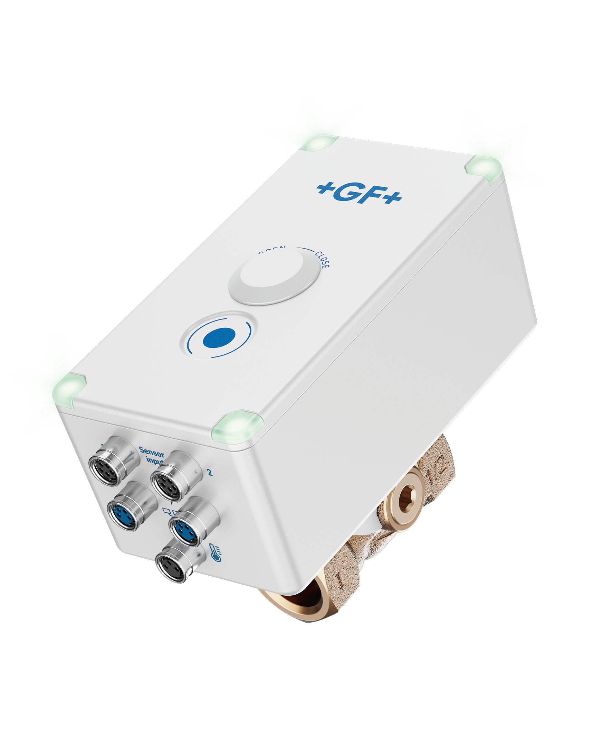 | GF_Hycleen_Flush_1.jpg  Stagnationen vermeiden, Trinkwasserhygiene sichern: das neue digitale Spülventil Hycleen Flush von GF  Quelle: GF
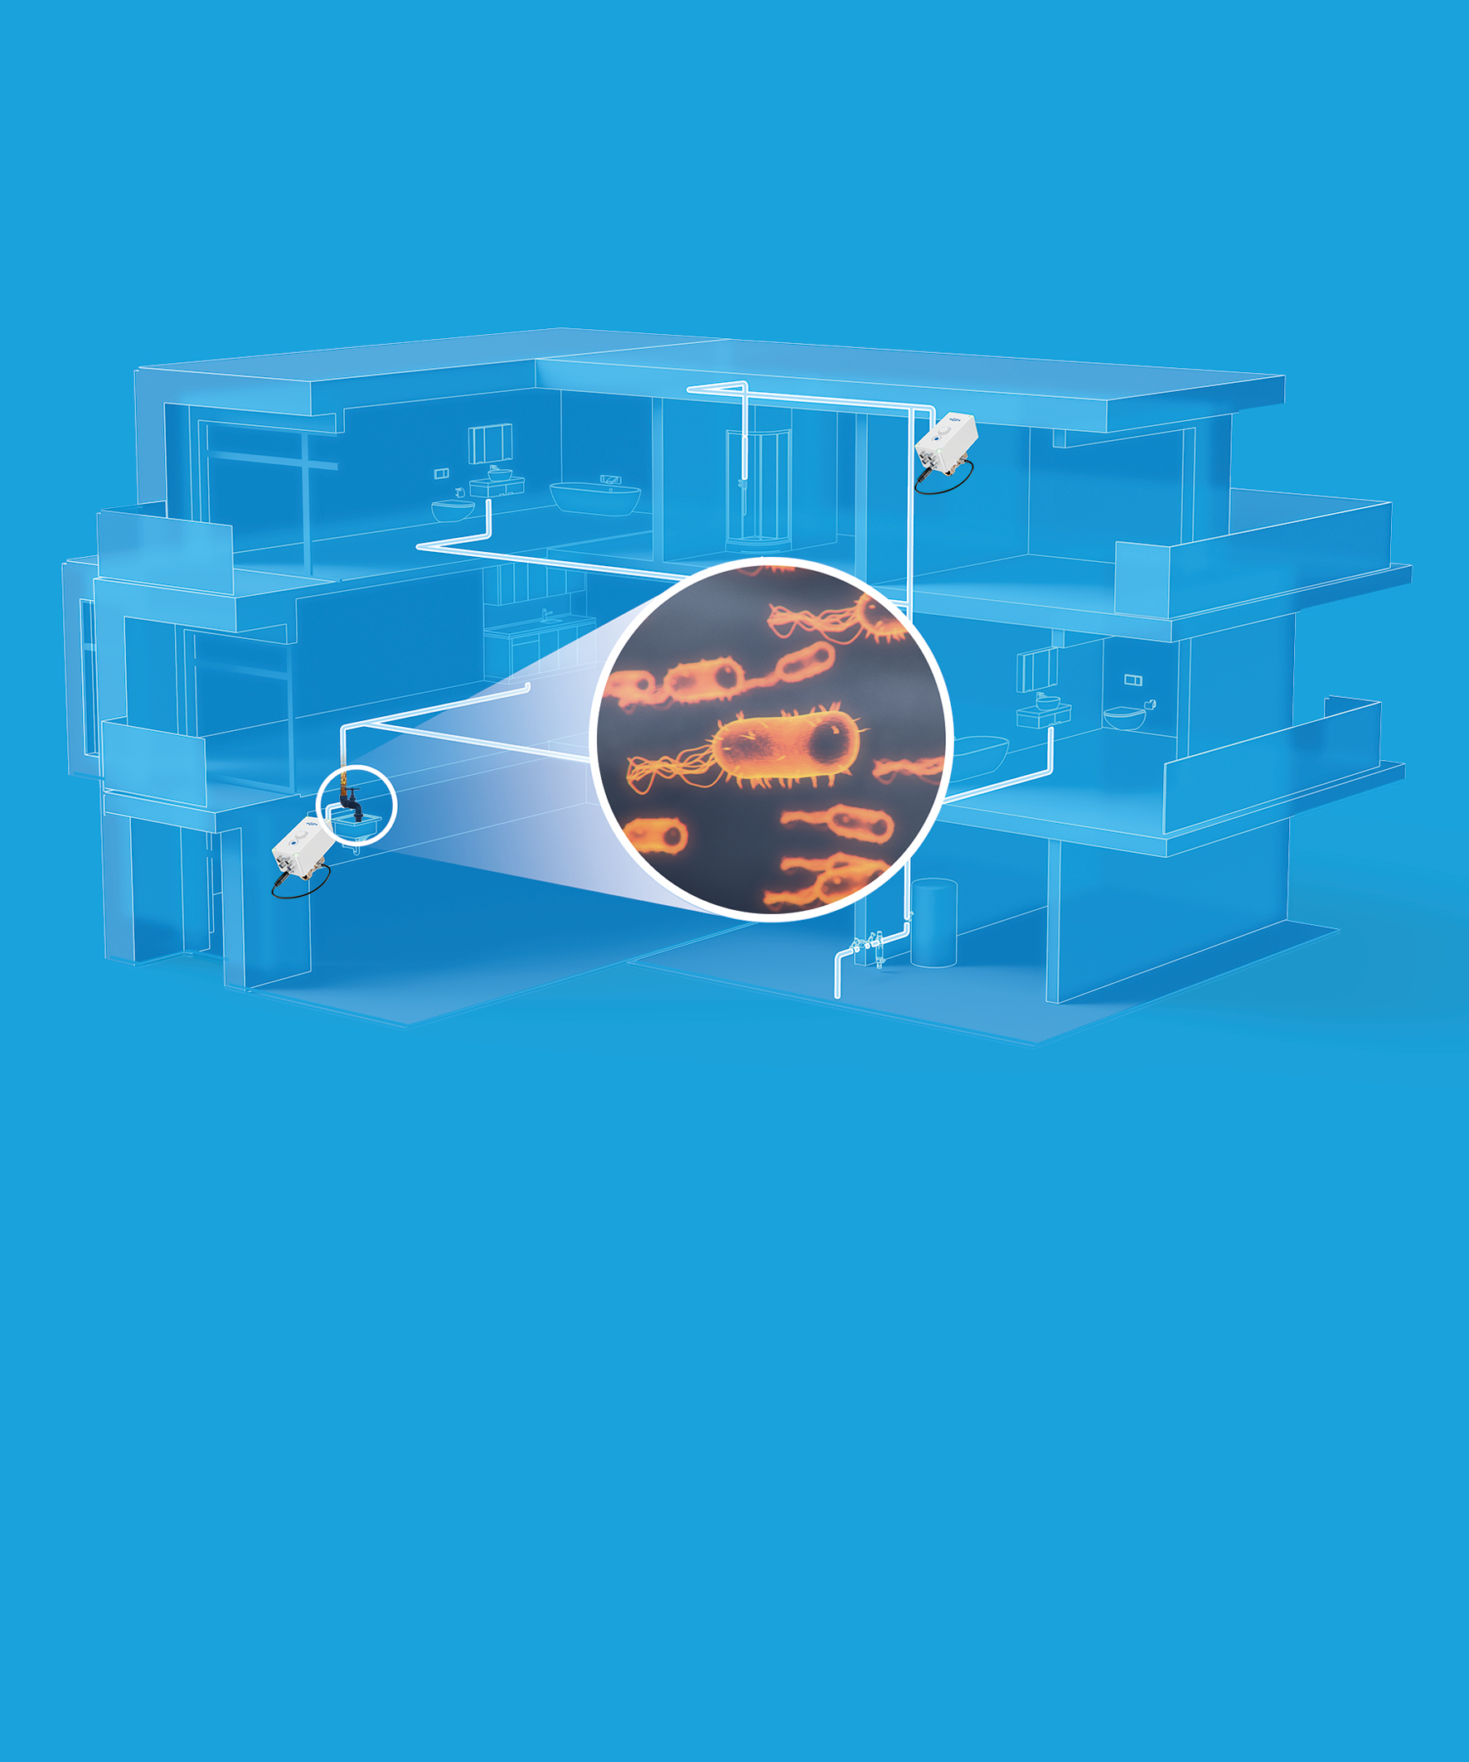 | GF_Hycleen_Flush_2.jpg  Gerade in Gebäuden, die nicht kontinuierlich oder in unterschiedlicher Intensivität genutzt werden wie Hotels, Schulen, Kitas, Krankenhäuser, Alten- und Pflegeheime, Bürogebäude oder Ferienwohnungen, steigt das Risiko von Stagnation und Legionellenwachstum. Das neue digitale Ventil Hycleen Flush von GF ist ein System für automatisierte Stagnationsspülungen und damit für eine sichere Trinkwasserhygiene in Kalt- und Warmwasserleitungen.  Quelle: GF
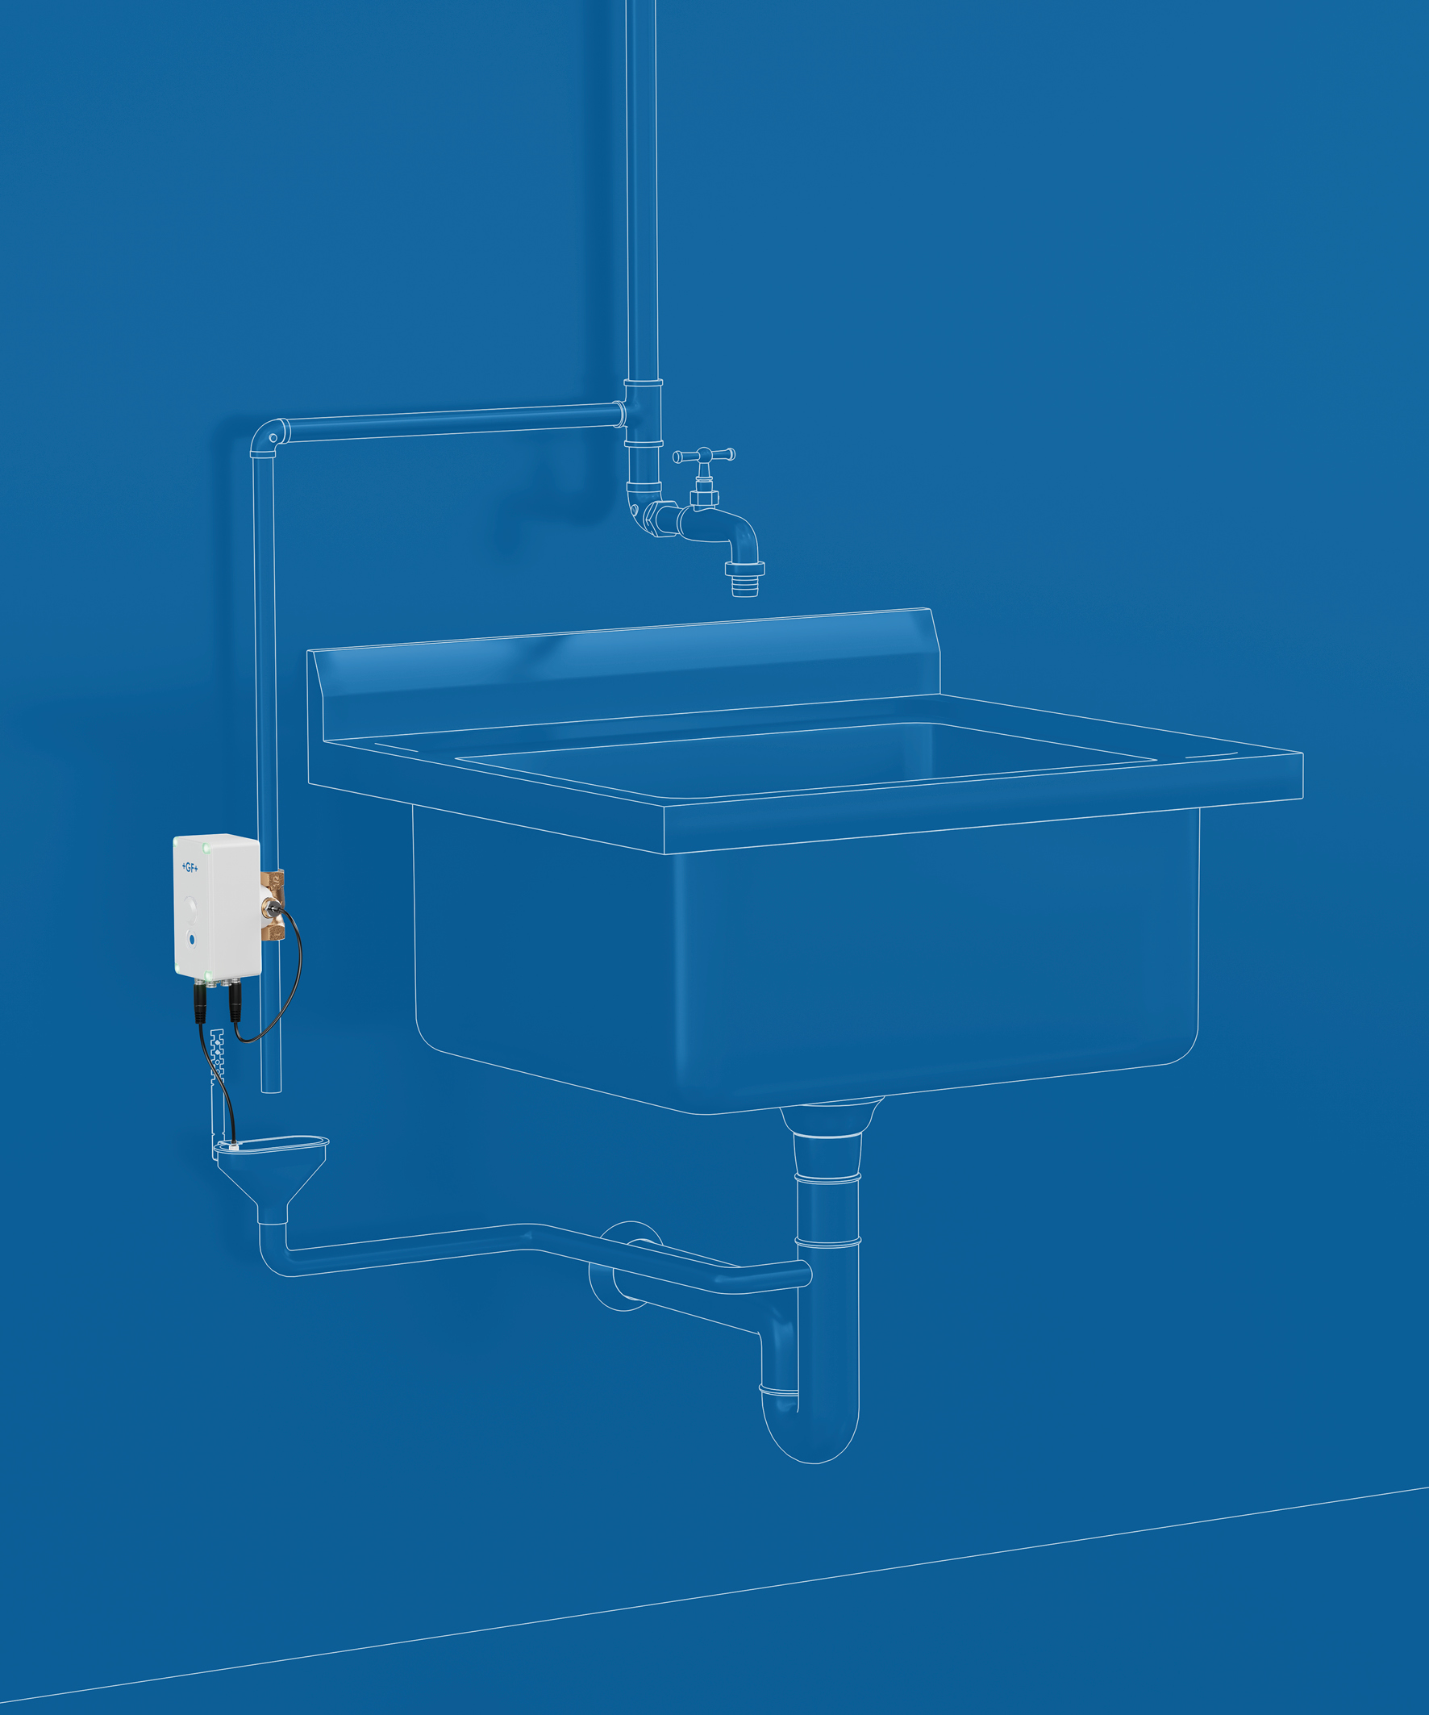 | GF_Hycleen_Flush_3.jpg  Flexibler Einsatz, schnelle Inbetriebnahme, dokumentierte Prozesse: Das digitale Ventil ist für Neubau und Sanierung geeignet und ist dank seiner kompakten Masse und unkomplizierten Installation ideal für die Nachrüstung.  Quelle: GF
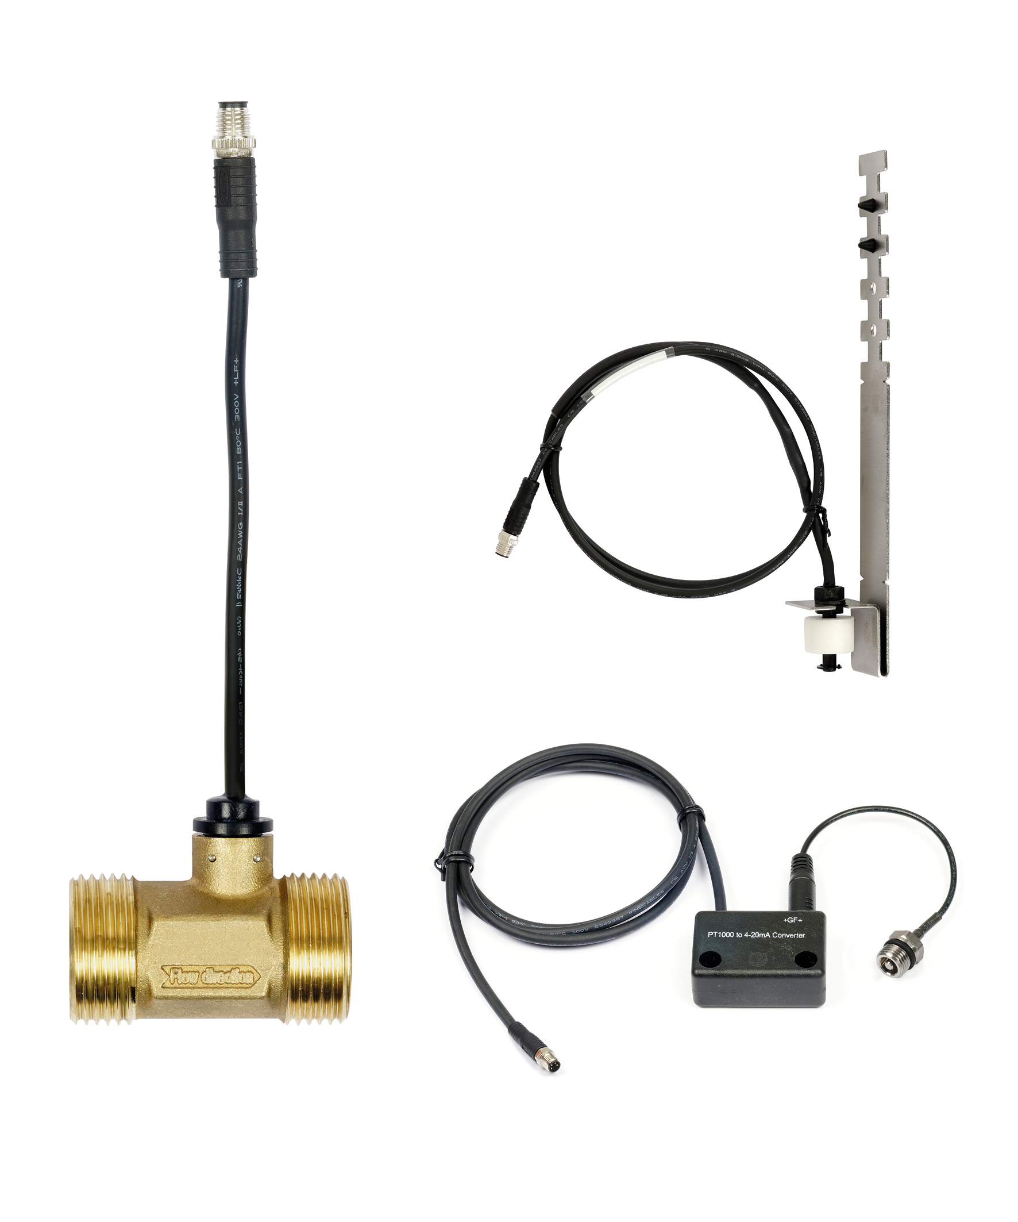 | GF_Hycleen_Flush_4.jpg  Zur umfänglicheren Temperaturüberwachung im Gebäude lassen sich externe Sensoren leicht integrieren. Fremdsensoren können über das Standard-Industriesignal 4–20 mA integriert werden. Dies erlaubt die Anbindung kunden-eigener Messgerate (z. B. für Chlor, Druck oder Feuchtigkeit). Das System ist kompatibel mit bewährten Hycleen AS Komponenten wie Durchflusssensor (Flow), zusätzlichen Temperatursensoren und der Ablauf-überwachung.  Quelle: GF

